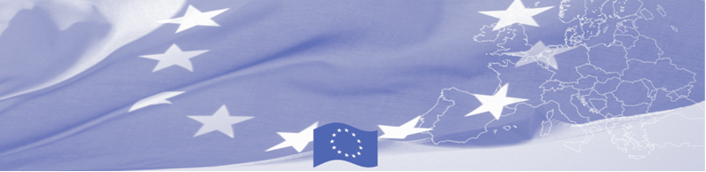
PRESS RELEASE

БОМКА проводит первое заседание Национальной Координационной Группы в Ашхабаде

27 мая 2016

27 мая Программа БОМКА в Туркменистане провела заседание Национальной Координационной Группы с участием основных партнеров БОМКИ в Туркменистане – Государственной пограничной службы, Государственной таможенной службы, Государственной службы по карантину растений и Государственной ветеринарной службы Министерства сельского и водного хозяйства, Государственной санитарно-эпидемиологической службы Министерства здравоохранения и медицинской промышленности Туркменистана, а также представителей Консорциума Программы БОМКА и представителей ЕС.

Целью заседания НКГ стало обсуждение аспектов выполнения программы БОМКА, а именно - достигнутого прогресса, накопленного опыта и будущей деятельности. Заседание стало важным не только в связи с обсуждением рабочих планов, запланированных до конца года, но и потому, что встреча заложила фундамент для дальнейшего сотрудничества и выступила форумом для представления достижений, оценки результатов и ценного обмена мнениями с национальными партнерами. Участники высоко оценили значительную работу, проделанную Туркменистаном в сфере управления границами и торговых возможностей для развития торговых потоков с соседними странами, а также для усиления безопасности на пограничных переходах. Особую значимость это представляет в преддверии Азиатских Игр в закрытых помещениях и по боевым искусствам, которые пройдут в сентябре 2017 года, и для роли государства при осуществлении больших региональных инфраструктурных проектов.
Национальные Координационные Группы (NSG), включающие представителей основных национальных ведомств-бенефициаров, были учреждены в каждой из пяти стран Центральной Азии. Эти заседания проводятся на регулярной основе и представляют важный координационный механизм для выполнения программы на национальном уровне.
Первые мероприятия программы БОМКА прошли в 2003 году, и с тех пор Программа укрепила партнерство с правительствами стран Центральной Азии в сфере содействия управлению границами. На реализацию программы БОМКА ЕС было выделено 33,6 миллионов евро за период 2003-2014 годы и почти 5 миллионов евро на реализацию 9 фазы (2015-2018).
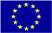  The Programme is implemented by the Consortium of partners led by the State Border Guard of the Republic of Latvia:  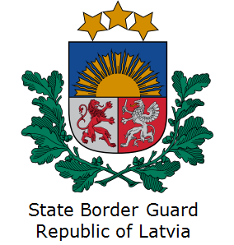 | This Programme is funded by the European Union  European Union Liaison Office in Turkmenistan  Pervy Proezd Myati Kosaeva, 8, Ashgabat. Tel: +99 312 344677  E-mail: delegation-turkmenistan@eeas.europa.eu | The European Union is made up of 28 Member States who have decided to gradually link together their know-how, resources and destinies. Together, during a period of enlargement of 60 years, they have built a zone of stability, democracy and sustainable development whilst maintaining cultural diversity, tolerance and individual freedoms. The European Union is committed to sharing its achievements and its values with countries and peoples beyond its borders.

